2019年全國大專校院智慧創新暨跨域整合創作競賽
作品設計測試文件

一．系統名稱:

Stockers

二．系統目的與範圍：
- 前言：
多數人會選擇使用 excel 來紀錄自己的選股策略，然而 excel 在操作上卻十分複雜，市面上也極少有整合靜態資訊呈現與動態資訊操作的理財平台，往往需要透過兩個甚至更多的應用或平台才能達成自己的目的。親自體會過痛點後，Stockers 的想法應運而生，期望能打造一個同時擁有靜態資料呈現與動態資料操作的投資理財平台。
因此，Stockers 結合市面上投資平台的優點，提供大量的股票資訊，並專注於改善一般投資平台操作與資訊複雜導致新手投資者不知所措的痛點，透過簡單易操作的介面與精心設計的使用者體驗流程，致力於打造一個不管是資料呈現與選股策略操作都讓使用者愛不釋手的投資理財平台。

- 系統非功能需求

非功能需求編號 | 非功能需求描述
(系統簡稱)-NF-001 | pm2 process manage - 解決城市常駐、喚醒問題，有效管理process
(系統簡稱)-NF-002 | Nginx - 撰寫loadbalance、Reverse Proxy，將更有效利用、分配OS間process的工作
(系統簡稱)-NF-003 | Cron - crontab 撰寫排程系統，解決例行性行程
(系統簡稱)-NF-004 | Docker - 將各個容器內容獨立，使系統不相互汙染，以達到microservice architecture  敏捷式開發:藉由敏捷式開發每個Sprint間工作的分配，快速產出，立即修正，有效讓團隊掌握節奏
(系統簡稱)-NF-005 | CDN - 有效減少網路路由路徑，降低連線時間  AWS:使用該一系列功能，達到service less、減少DevOps的開發成本
(系統簡稱)-NF-006 | Moment: 管理時間套件
(系統簡稱)-NF-007 | Apollo Client: 查詢資料庫，資料寫入
(系統簡稱)-NF-008 | Lodash: Javascript 擴充工具庫

- 系統功能需求

功能需求編號 | 功能需求描述
(系統簡稱)-F-001 | reChart - react 圖表套件
(系統簡稱)-F-002 | MySQL Relation Database - 藉由該資料庫有的關聯查詢，處理複雜的關聯資料
(系統簡稱)-F-003 | Mongo NoSQL Database - 藉由該資料庫高效率的存取模式，有效降低一般資料存取間的延遲
(系統簡稱)-F-004 | Influx time series database - 使用時間序列方式存取資料，收集、存取每個時間上的股市價格
(系統簡稱)-F-005 | Redis - 降低IO存取速度、訊息中介解決大型分散式系統間溝通
(系統簡稱)-F-006 | GrapQL - 新式API架構，使得前端API使用者不受到既有API所可存取資料的限制

- 系統功能操作使用案例劇本（Use case Scenario）

使用案例編號：(系統簡稱)-UC001 | 使用案例名稱：投資策略模型
系統反應動作 | 使用者操作動作
a. 進入下一頁面-進入策略模型編輯頁面 | 點選編輯計算模型
新建空模型開始編輯 | b. 新增計算模型
c. 開啟滑動調整比重視窗 | 點選調整比重按鈕
設定買入賣出訊號計算模型 | d. 以excel操作方式輸入表格間的數學函式關係
e. 新增一整行且自動依各列時間填入選擇之籌碼面資訊data | 新增自定義報表欄位
修改且自動依各列時間填入選擇之籌碼面資訊data | f. 修改自定義報表欄位
g. 刪除一整行資料 | 刪除自定義報表欄位
依選擇結果顯示整個報表資料 | h. 選擇各列資料時間間隔(季、月、年)
i. 儲存、刪除修改結果 | 儲存、刪除

三．系統架構設計
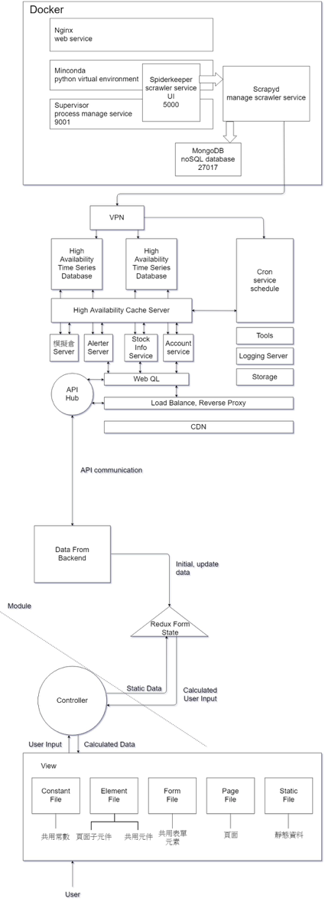
四．系統介面設計(電腦/行動裝置)
1.首頁(追蹤股)
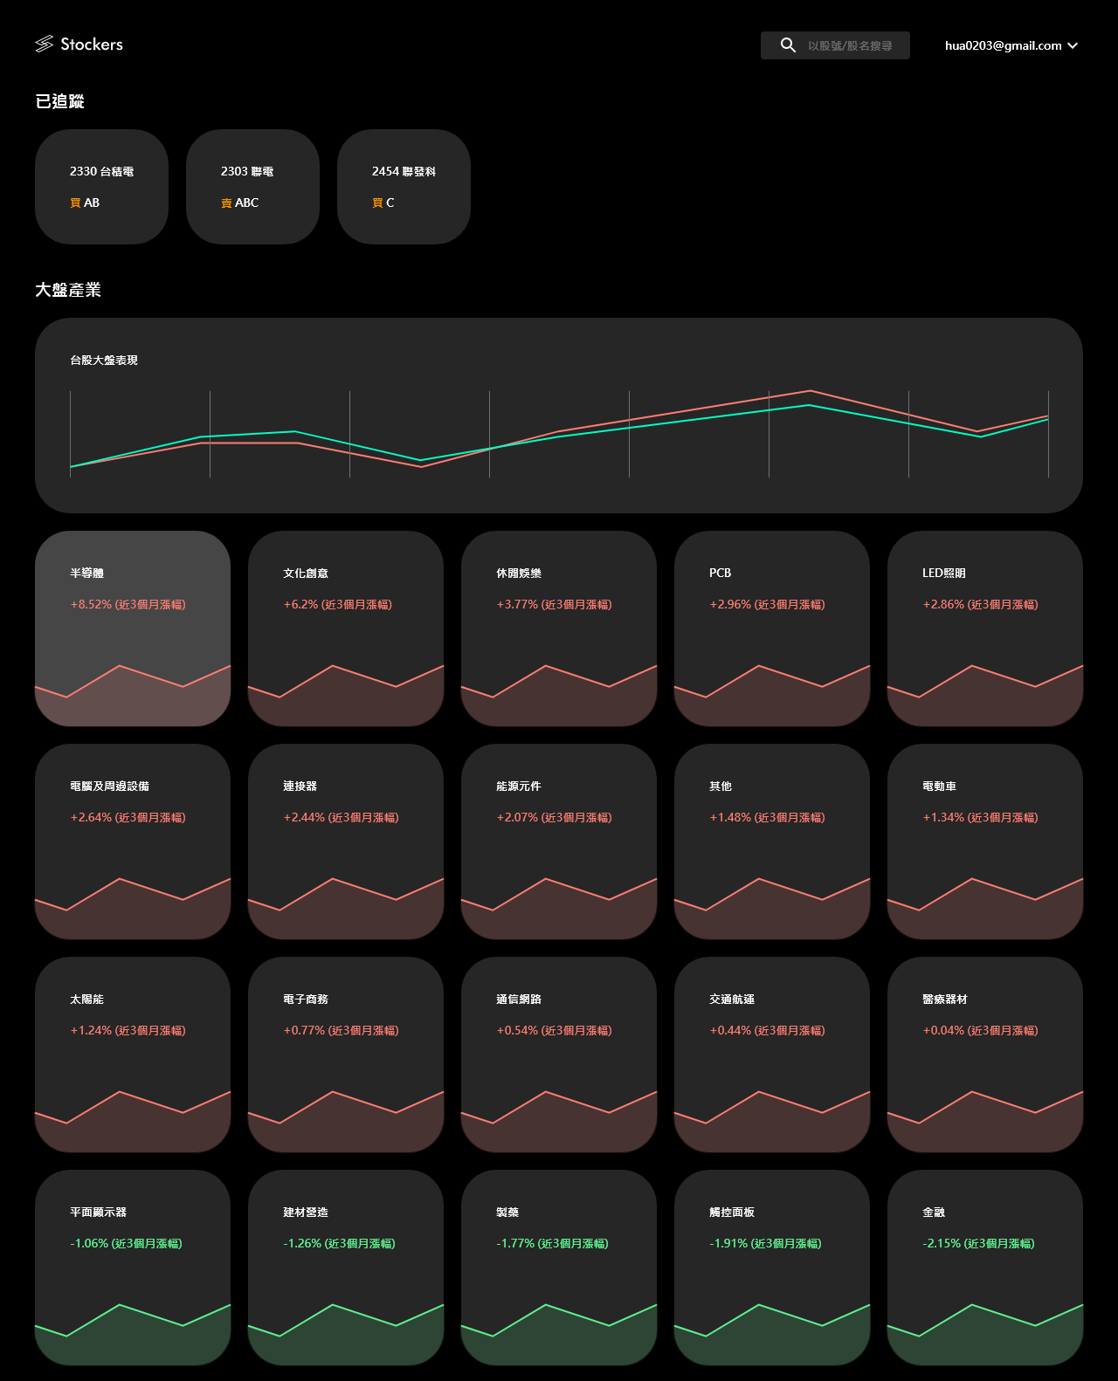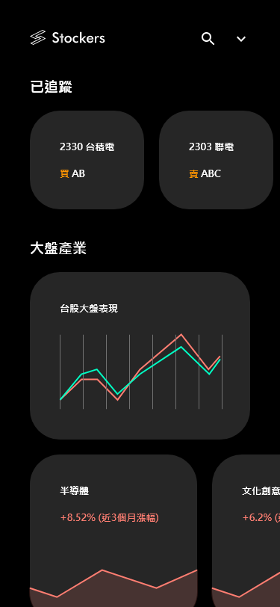

2.大盤股市(上中下游產業)
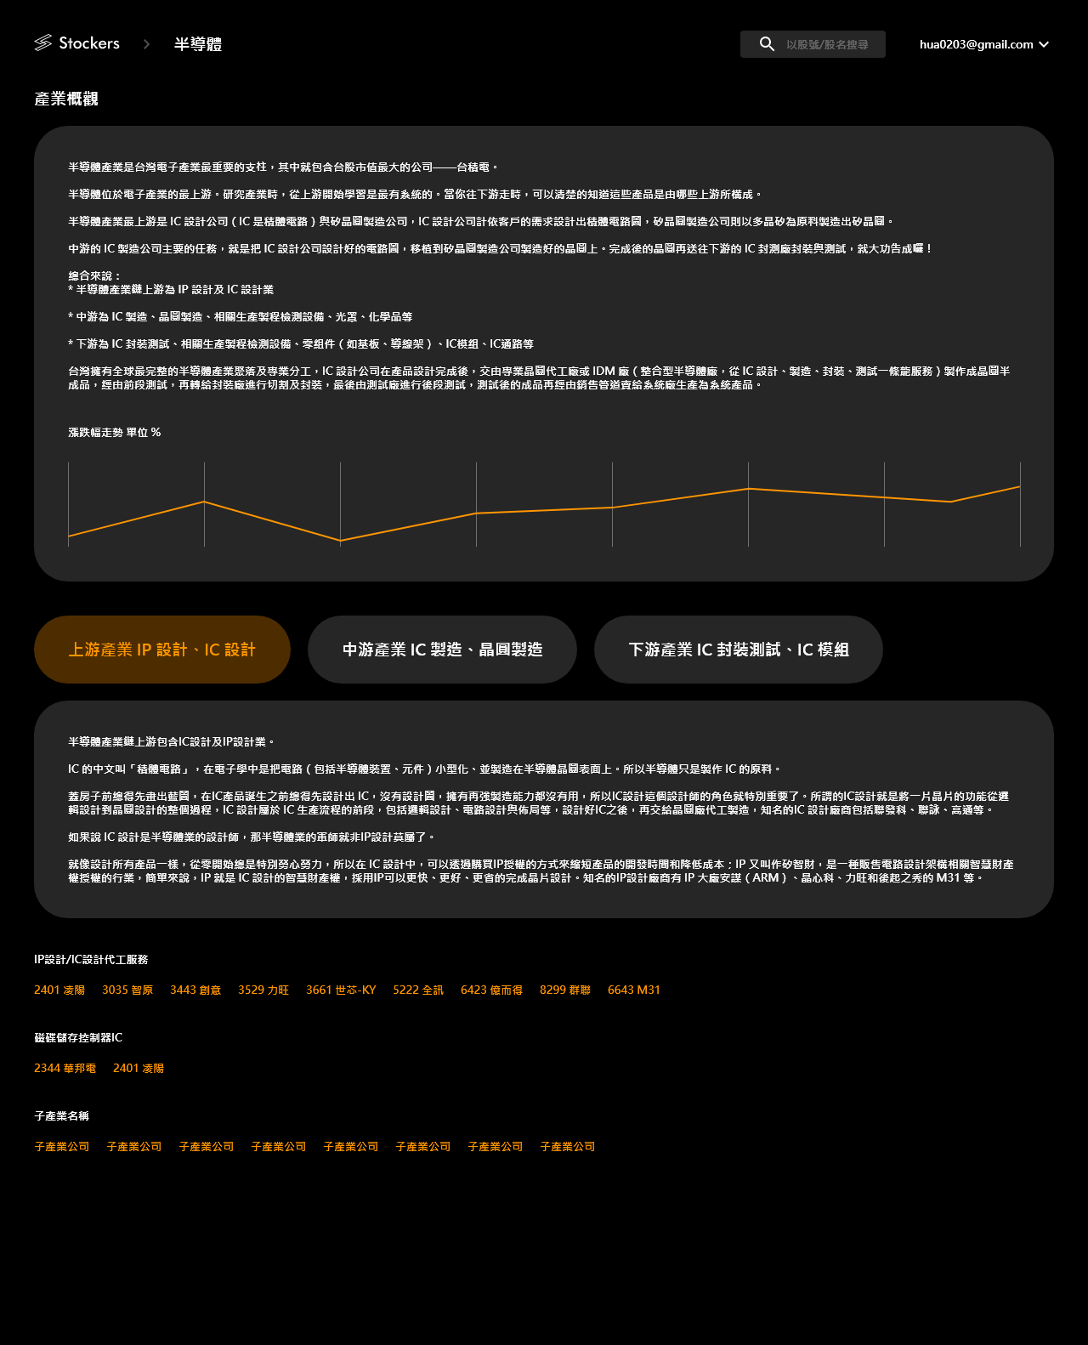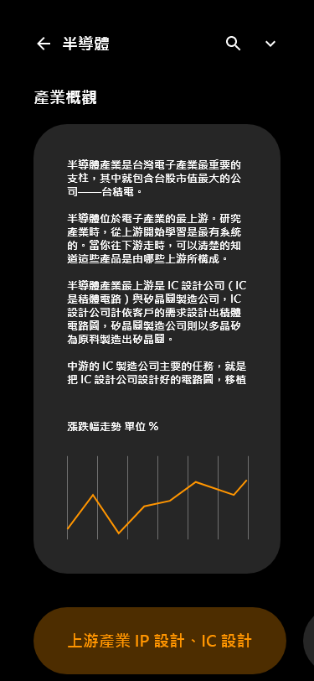

3.個股
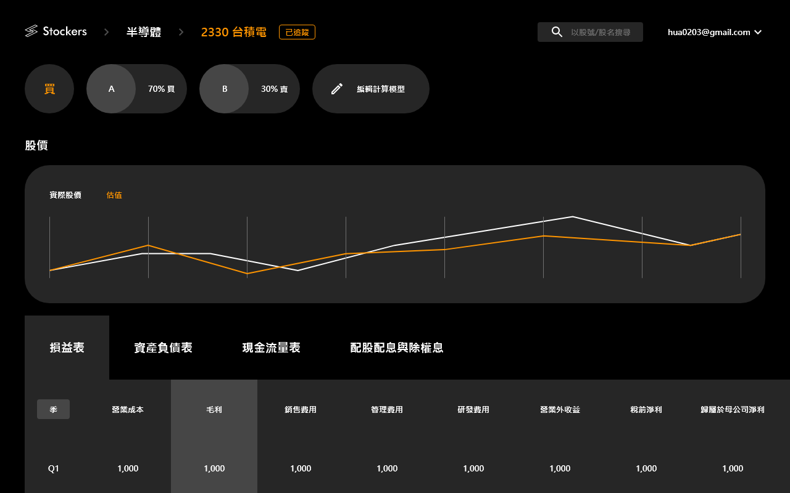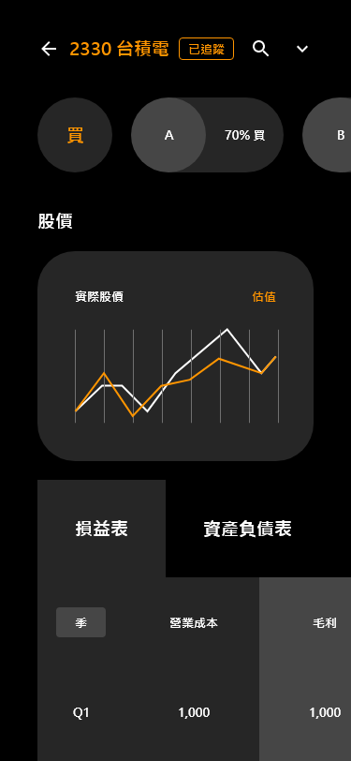

4.數學模型
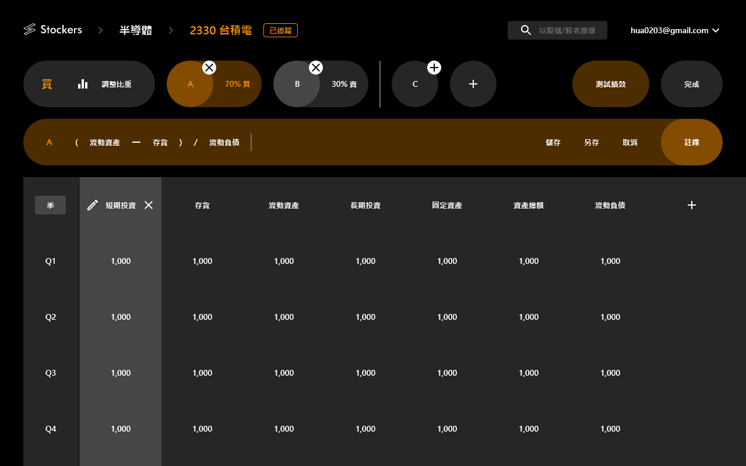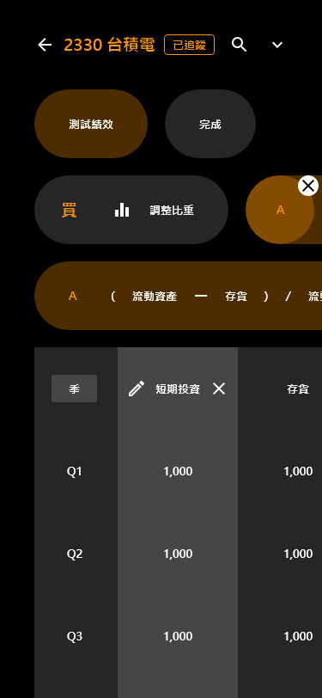

5.數學模型(新增欄位)
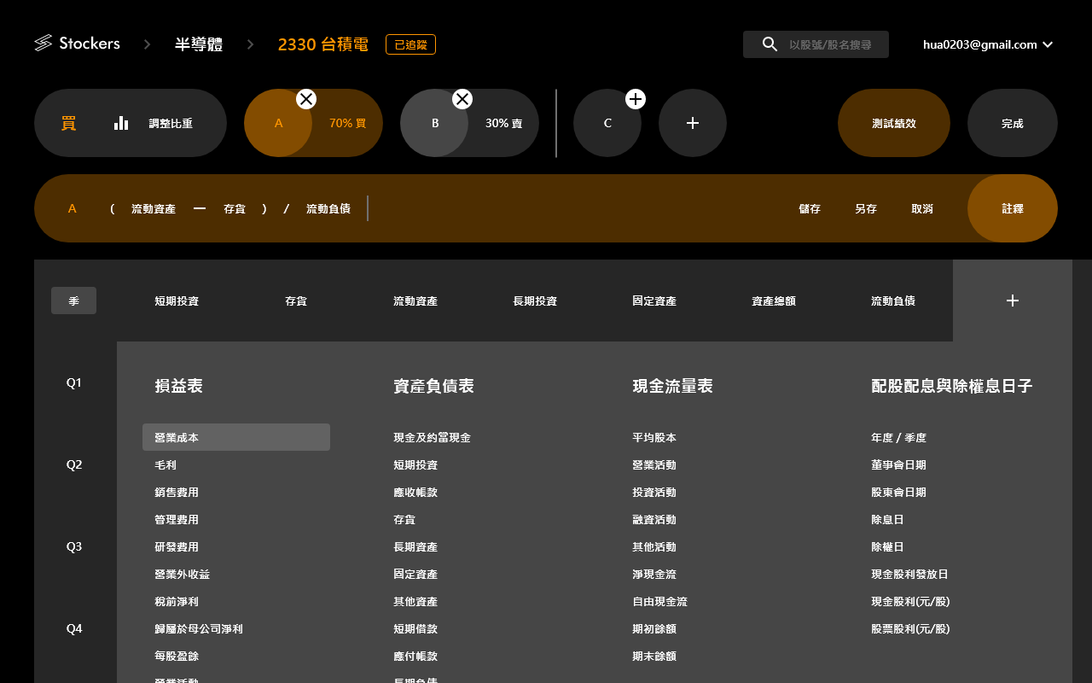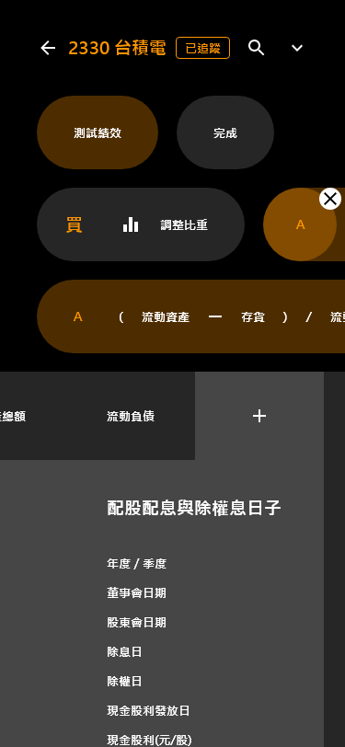

6.添加註釋筆記
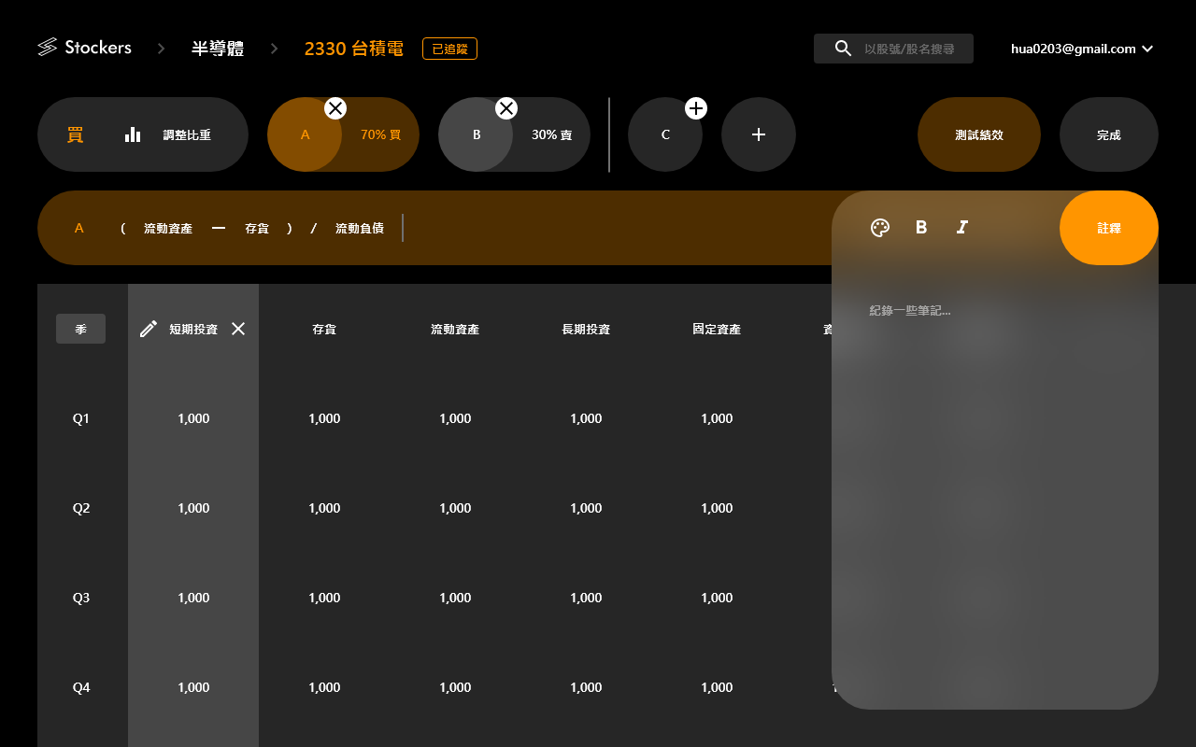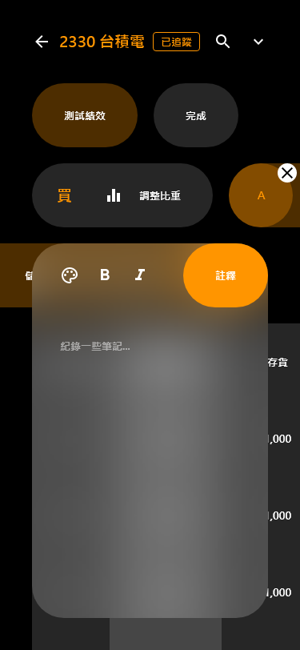

7.調整各模型權重
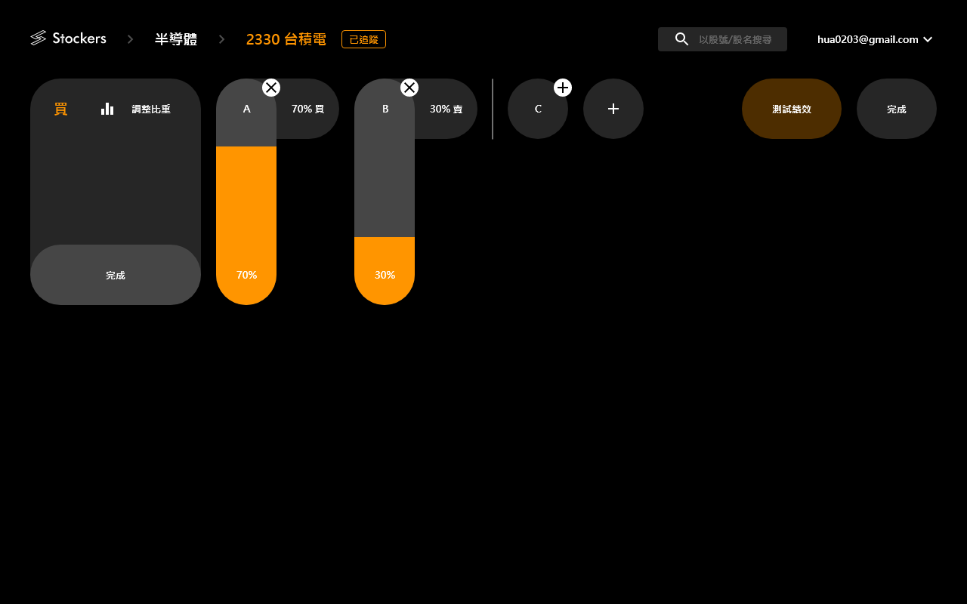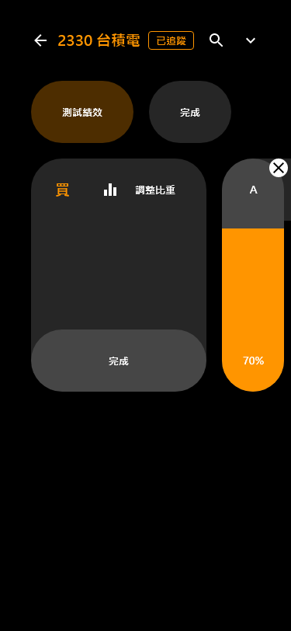

8.測試模型綜合績效
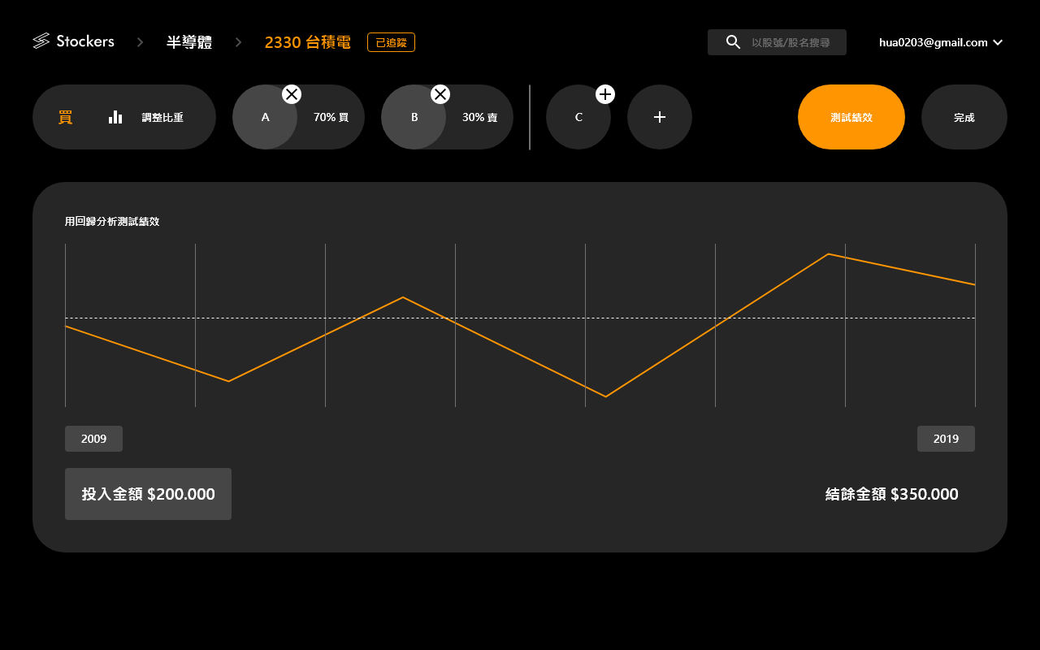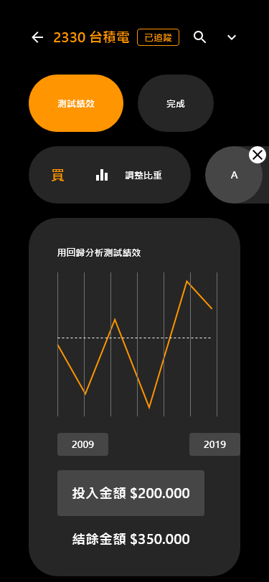

9.建立帳號
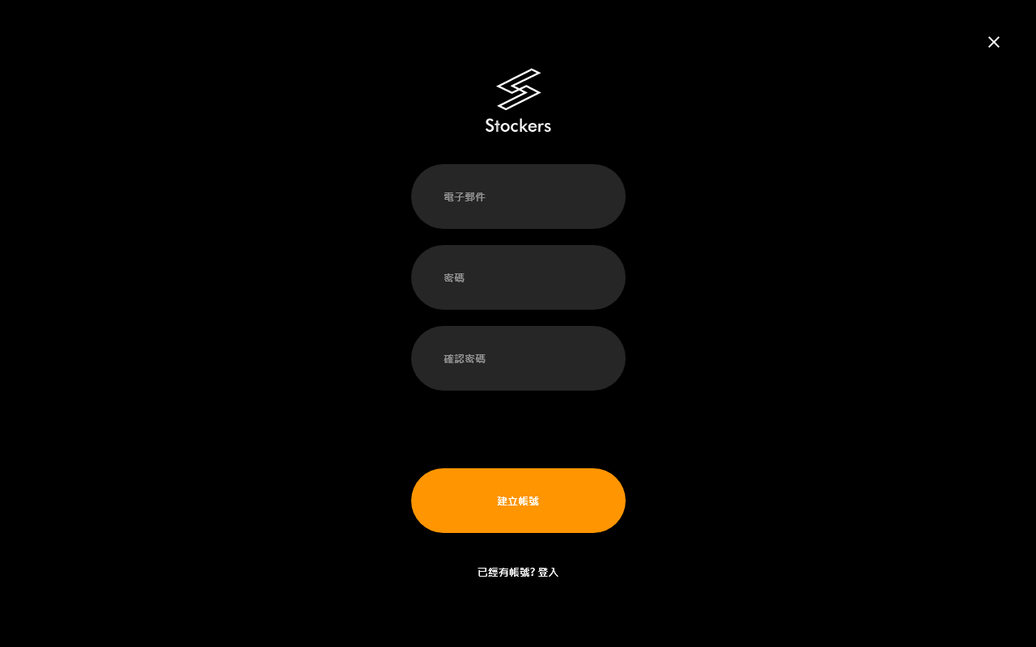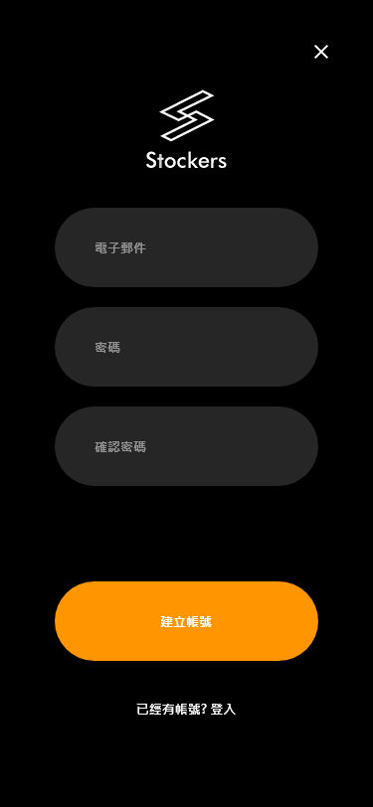

10.登入(含第三方)
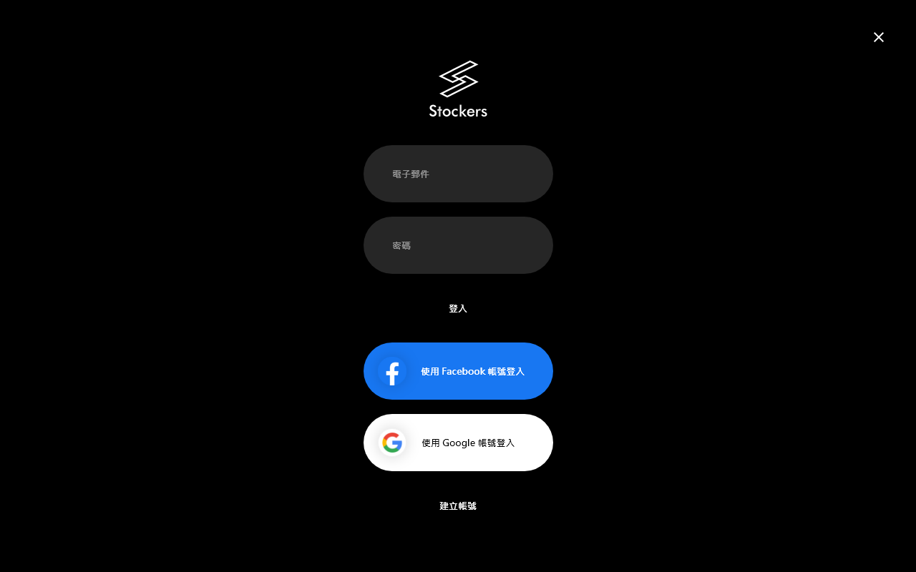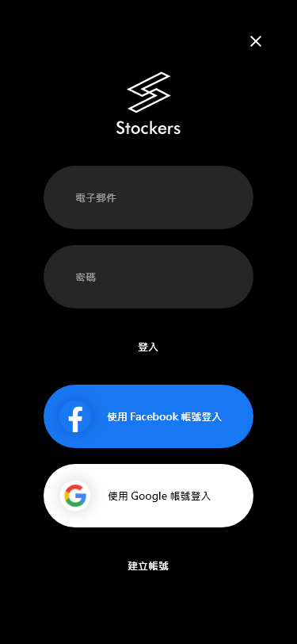

11.已建立的模型
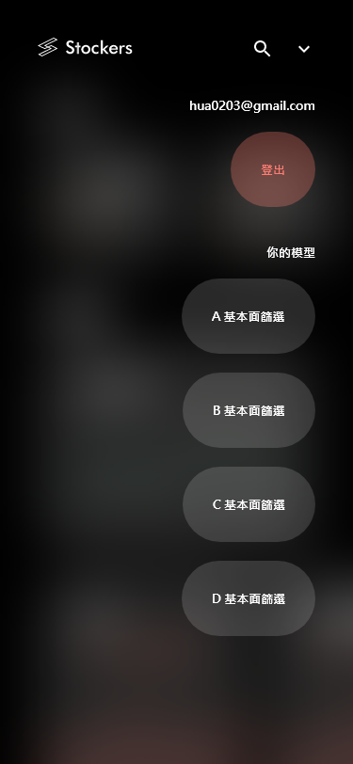

五．軟體或硬體架構設計

- 資料架構設計

使用者資訊(User) :

欄位名稱 | 欄位代號 | 定義 | 型態
電子郵件(帳號) | email | 使用者帳號 | String
密碼 | password | 使用者密碼 | String
名稱 | name | 使用者名稱 | String
權限 | authId | 第三方登入 id | String

股票資訊(Stock) :

欄位名稱 | 欄位代號 | 定義 | 型態
名稱 | companyName | 公司名稱 | String
股號 | companyNumber | 公司股號 | Integer
數值 | calculatedValue | 數學模型計算值 | Float
推播 | alertion | 推播通知訊號 | String
比率 | rate | 模型權重比率 | Float
使用者 | userId | 使用者 id | Integer

投資策略模型(Modules) :

欄位名稱 | 欄位代號 | 定義 | 型態
名稱 | name | 模組標題 | String
副名 | subName | 模組副標題 | String
使用者 | userId | 使用者 id | Integer
評論 | comment | 模組註記 | commentObject
使用股票 | usingStock | 此模組套用的股票 | Array
數學模型 | mathModule | 自定義數學模型 | mathModuleObj

commentObj :
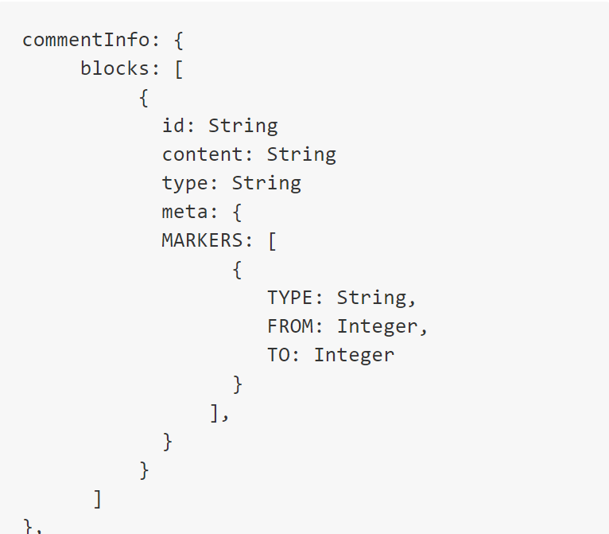
mathModuleObj :
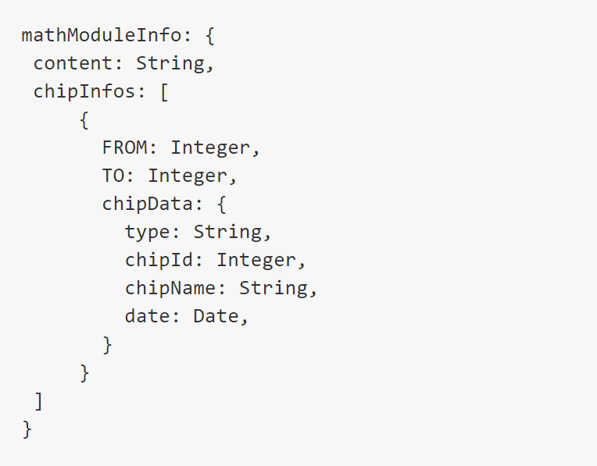

使用者選用籌碼(Header) :

欄位名稱 | 欄位代號 | 定義 | 型態
名稱 | headerName | 選用籌碼名稱 | String
模組 | moduleId | 模組 id | Integer
欄 | columnId | 欄位 id | Integer

籌碼(Chip) :

欄位名稱 | 欄位代號 | 定義 | 型態
名稱 | parentName | 父層籌碼名稱 | String
模組 | chipName | 籌碼名稱 | String

- 爬蟲架構設計

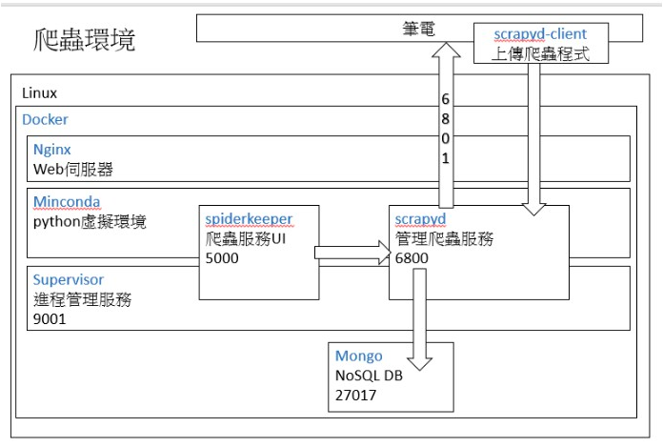

- docker架構設計

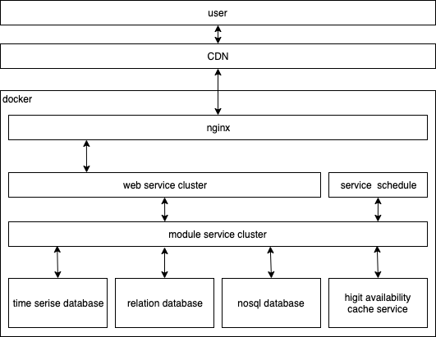

- Front end專案folder架構設計

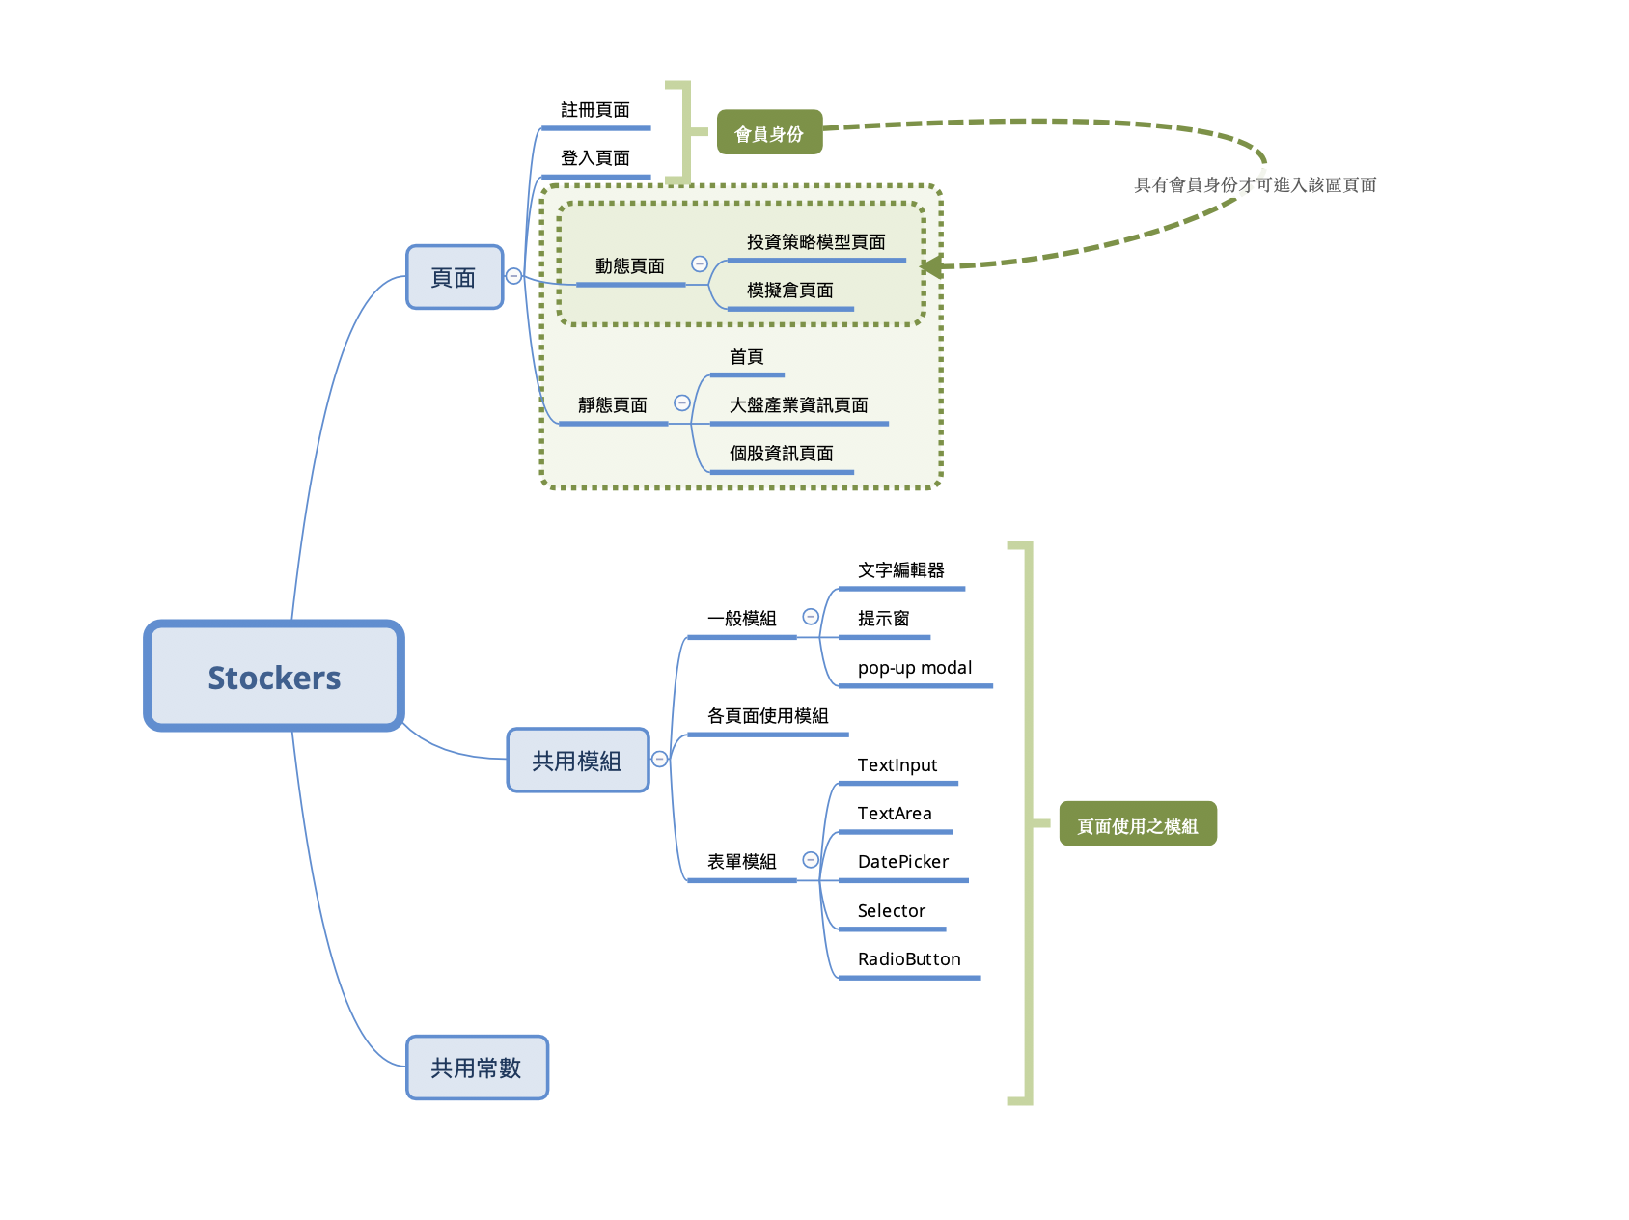

六．軟體或硬體模組設計 *偏向使用者
- 前端靜態資料模組：

Module Name | 登入與註冊
Category | React.js
Description | 使用者登入與註冊之頁面
Relationships | 可進入相關權限之模組（模擬倉）

Module Name | 登入與註冊
Category | React.js
Description | 使用者登入與註冊之頁面
Relationships | 可進入相關權限之模組（模擬倉）

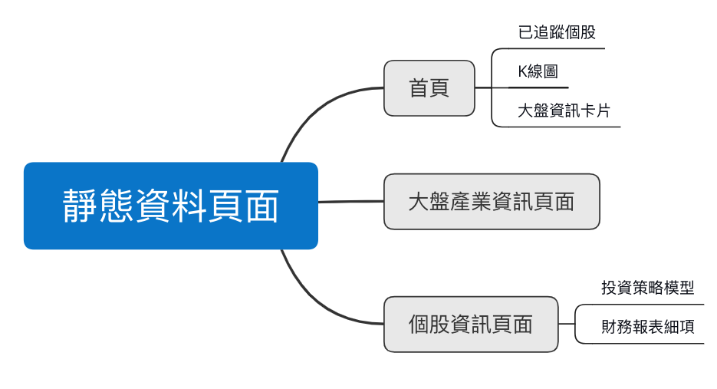

Module Name | 首頁
Category | React.js
Description | 顯示已追蹤個股、K線圖、各大盤產業
Relationships | 以Link方式進入相關頁面

Module Name | 大盤產業資訊頁面
Category | React.js
Description | 顯示產業概況、上中下游介紹及相關公司
Relationships | 以Link方式進入相關頁面

Module Name | 個股資訊頁面
Category | React.js
Description | 可編輯計算模型，顯示股價線圖，並有損益表、資產負債表、現金流量表、配股配息與除權息等報表資訊
Relationships | 可進入相關權限之模組（模擬倉）

- 前端動態操作模組
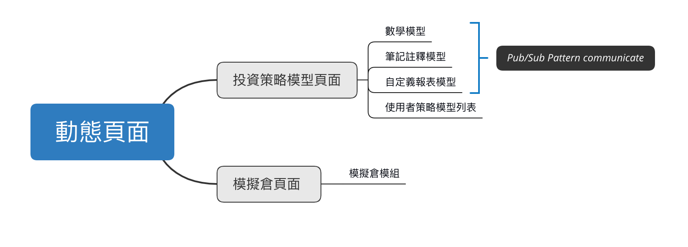

Module Name | 數學模型
Category | React.js
Description
Relationships

- Back End Route, Module design

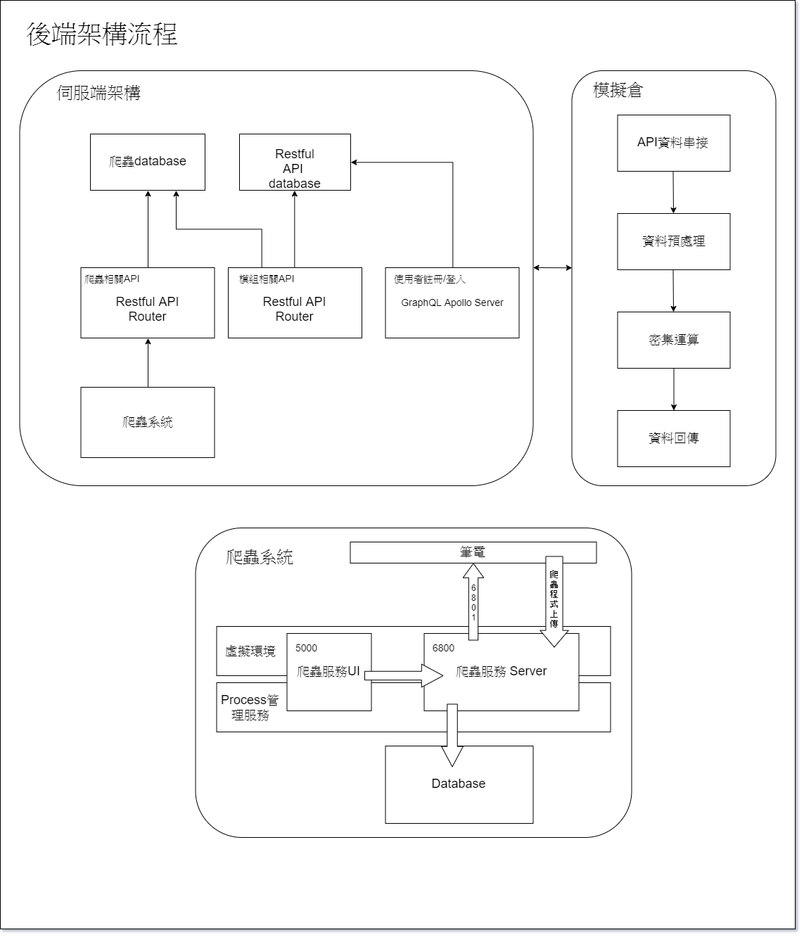

Route | 登入與註冊
Category | Node.js + GraphQL Apollo-server
Description | 登入＋註冊後端 Query 建置
Relationships | User DB Table

Route | 模組相關 Restful API
Category | Node.js Restful API + Sequelize (MySQL)
Description | 與使用者模組相關之 Restful CRUD API（建立、修改、讀取 modules ）
Relationships | 與 User table 相關聯

Service | 爬蟲資料相關 Restful API
Category | Node.js Restful API + MongoDB
Description | 從爬蟲系統抓取大量資料並進行資料清洗，提供整理後的 data 讓前後端抓取。

Service | 模擬倉
Category | Node.Js + Multi-process + message Broker + Restful API
Description | 透過過去資訊，讓使用者使用自定義數學模型，並自訂一個時間區間，模擬股市交易的情況，從而驗證自己的模型是否可帶來效益。

七．軟體或硬體開發環境

前端 | HTML、CSS、JavaScript
框架 / 套件 | React、Redux、Rechart、Apollo、Lodash、Moment、GraphQL
後端 | Node.Js、Docker、Linux、Pm2、Cron、Nginx
框架 / 套件 | Express、GraphQL、Apollo、Sequelize、Passport.js、Child_process
資料庫 | MongoDB、MySQL、InfluxDB、Redis
溝通方式 | RestfulAPI、GraphQL Schema
爬蟲 | python
框架 / 套件 | Scrapyd、SpiderKeeper、Supervisor

八．系統測試案例設計

九．系統測試報告

